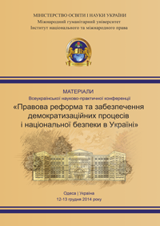

Міністерство освіти і науки України

Міжнародний гуманітарний університет
Інститут національного та міжнародного права

Всеукраїнська
науково-практична конференція

«Правова реформа та забезпечення демократизаційних
процесів і національної безпеки в Україні»

12-13 грудня 2014 року, м. Одеса
Шановні науково-педагогічні працівники вітчизняних та зарубіжних вищих навчальних закладів, аспіранти та здобувачі, студенти, юристи-практики! Запрошуємо Вас взяти участь у роботі Всеукраїнська науково-практична конференція «Правова реформа та забезпечення демократизаційних процесів і національної безпеки в Україні», яка відбудеться 12-13 грудня 2014 року на базі Інституту національного та міжнародного права Міжнародного гуманітарного університету.

Організаційний комітет конференції:
Голова організаційного комітету: | Ківалова Т.С. – д.ю.н., професор, завідувач кафедри міжнародного права та порівняльного правознавства Міжнародного гуманітарного університету.
Члени організаційного комітету: | Крижановський А.Ф. – д.ю.н., професор, ректор Міжнародного гуманітарного університету;  Берназ В.Д. – д.ю.н., професор, проректор з наукової роботи та міжнародних зв’язків Міжнародного гуманітарного університету;  Березовський А.А. – к.ю.н., доцент, директор Інституту національного та міжнародного права Міжнародного гуманітарного університету;  Дрьомін В.М. – д.ю.н., професор, член-кореспондент НАПрН України, Заслужений діяч науки і техніки України, проректор з наукової роботи Національного університету «Одеська юридична академія»;  Кізлова О.С. – д.ю.н., професор, завідуюча кафедрою цивільного та господарського права і процесу Міжнародного гуманітарного університету;  Кравцов Д.Г. – к.ю.н., доцент, завідувач кафедри конституційного права та державного управління Міжнародного гуманітарного університету.

На конференцію приймаються матеріали науково-педагогічних працівників вітчизняних та зарубіжних вищих навчальних закладів, аспірантів та здобувачів, студентів, юристів-практиків, фахівців, які мають науково-практичні інтереси за тематикою конференції. До публікації приймаються наукові матеріали, які раніше не друкувалися.

Для участі у конференції необхідно до 09.12.2014 р. надіслати на електронну адресу оргкомітету: lawmgu@mgu.od.ua тези, відскановану копію квитанції про сплату організаційного внеску та заявку на участь у конференції.
Назва надісланих файлів має включати в себе прізвище авторів (Наприклад: Ющик_Заявка, Ющик_Тези, Ющик_Квитанція).
Від оргкомітету обов’язково має надійти підтвердження про отримання і прийняття матеріалів до публікації протягом одного дня після відправки матеріалів.

На конференції планується обговорення за такими науковими напрямами:
- Теорія та історія держави та права
- Конституційне право
- Кримінальне право та процес
- Цивільне право та процес
- Господарське право та процес
- Адміністративне та фінансове право
- Трудове право та право соціального забезпечення
- Міжнародне право та право ЄС
- Порівняльне правознавство
- Кримінально-виконавче право та кримінологія
- Криміналістика та судова експертиза
- Екологічне, земельне та аграрне право

Робочі мови конференції: українська, російська, англійська.

Форма участі: дистанційна.

Організаційний внесок:
Вартість участі у конференції – 120 гривень. Організаційний внесок включає: видання матеріалів, пересилку одного екземпляру виданих тез конференції авторові, розсилку інформаційних листів.

Організаційний внесок необхідно перерахувати за реквізитами:
Банк одержувача: АТ «УкрСиббанк»
Рахунок одержувача: 26255003624549
ОКПО: 2704411107
МФО банка одержувача: 351005
призначення платежу: поповнення рахунку Василенко Н.В. від ПІБ учасника.

- Всі учасники конференції обов’язково забезпечуються збірником матеріалів конференції та сертифікатом учасника, які будуть надіслані поштою протягом 20 днів після проведення конференції.

Структура та вимоги до оформлення тез:
- Обсяг тез – до 5-ти сторінок при форматі сторінки А4 (297х210 мм), орієнтація – книжкова;
- Поля: верхнє, нижнє та праве – 15 мм, ліве – 20 мм;
- Шрифт – Times New Roman, кегель – 14, міжрядковий інтервал – 1,5, стиль – Normal;
- Перший рядок – назва напрямку;
- Другий рядок – прізвище та ініціали автора (шрифт напівжирний курсив, вирівняний по центру);
- Третій рядок – (шрифт курсив, вирівняний по центру) науковий ступінь, вчене звання, посада, навчальний заклад (міжрядковий інтервал – 1,5);
- Наступний абзац – назва доповіді (шрифт напівжирний всі прописні, вирівняний по центру);
- Далі йде текст тез, вирівняний по ширині з відступом зліва 10 мм.

Зразок оформлення тез доповіді:

3. Кримінальне право та процес

Ющик О.І.
к.ю.н., доцент кафедри кримінального права і криміналістики юридичного факультету
Чернівецького національного університету імені Юрія Федьковича

ВИНИКНЕННЯ ПОКАРАННЯ ЯК СОЦІАЛЬНА НЕОБХІДНІСТЬ

Покарання, як примус, з’явилось і розвивалось одночасно із людством. Встановлено, що історія не знає людину без звичаїв та законів, які б не стосувались злочину та покарання [1, с. 207].
Список використаних джерел:
1. Кистяковский А.Ф. Элементарный учебник общего уголовного права / А.Ф. Кистяковский. – Киев, 1891. – 405 с.
Тези, які не відповідають вимогам оформлення, не будуть прийняті до друку.

Сподіваємося на вашу участь у конференції!


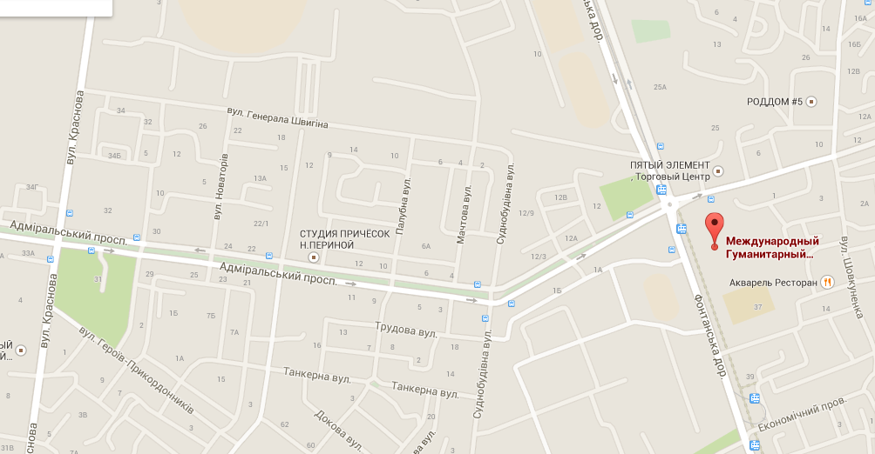

Контактна інформація

Адреса Оргкомітету:
65009, Україна, м. Одеса, вул. Фонтанська дорога, 33
Міжнародний гуманітарний університет
Інститут національного та міжнародного права
Телефон для довідок: +38 (099) 269 70 67
Електронна сторінка: www.mgu.od.ua
Електронна адреса: lawmgu@mgu.od.ua

